**CUESTIONARIO GRUPO 3**

1. **Consultar las metodologías más usadas actualmente en la industria del software. Realizar cuadro comparativo.**

Referencia: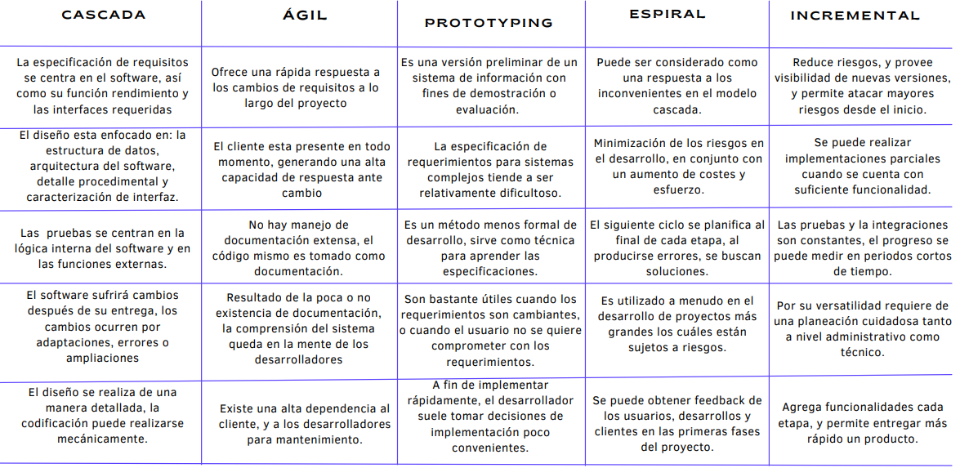

Maida, E. G., & Pacienzia, J. (2015). Metodologías de desarrollo de software.

1. **Definir el ciclo de vida de desarrollo aplicado a un caso práctico. Utilizar el proyecto planteado en clase**

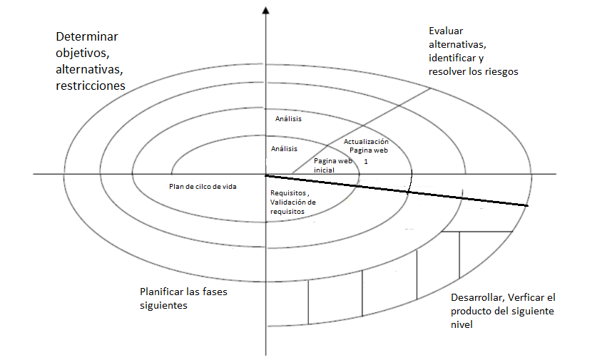

Se escogió el ciclo de vida espiral debido a que los requerimientos seguirán apareciendo a medida que avancemos en el proyecto.

1. **Realizar una especificación de requisitos de acuerdo a un estándar. Utilizar el estándar IEEE 380 (Anexado en el repositorio)**
2. **Definir un diagrama de clases y diagramas de secuencia para un caso de estudio. Utilizar el proyecto planteado en clase**

***Caso de estudio:*** Se analiza ,dentro de la página web existente, la visualización de información al dar clic en la pestaña Personal Docente e investigadores, donde se muestra a cada profesor con datos relacionados a su actividad académica. Se utilizará 2 interfaces, una presentará a todos los profesores con datos esenciales y en cada uno se tendrá un hipervínculo que lleve a otra pestaña que visualice con un mayor detalle de los datos de cada persona.

**Diagrama de clases**

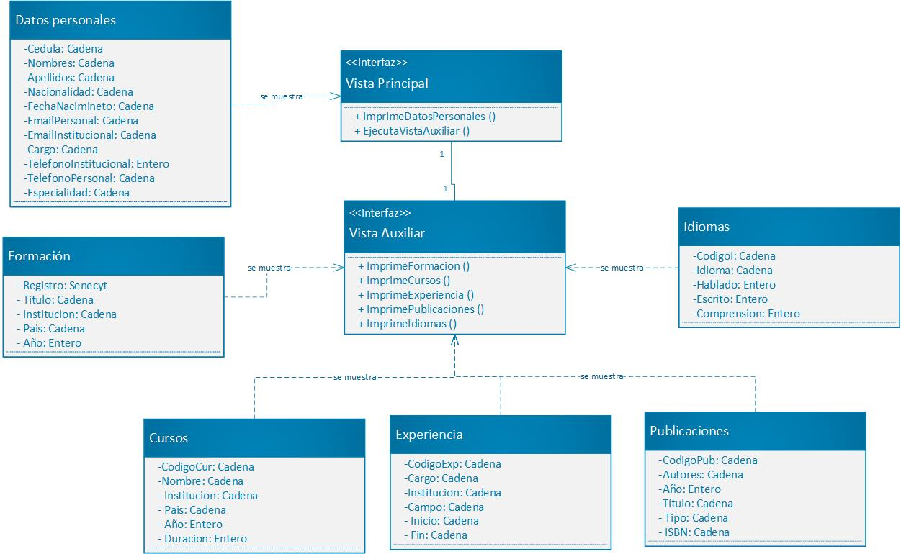

**Diagrama de secuencia**

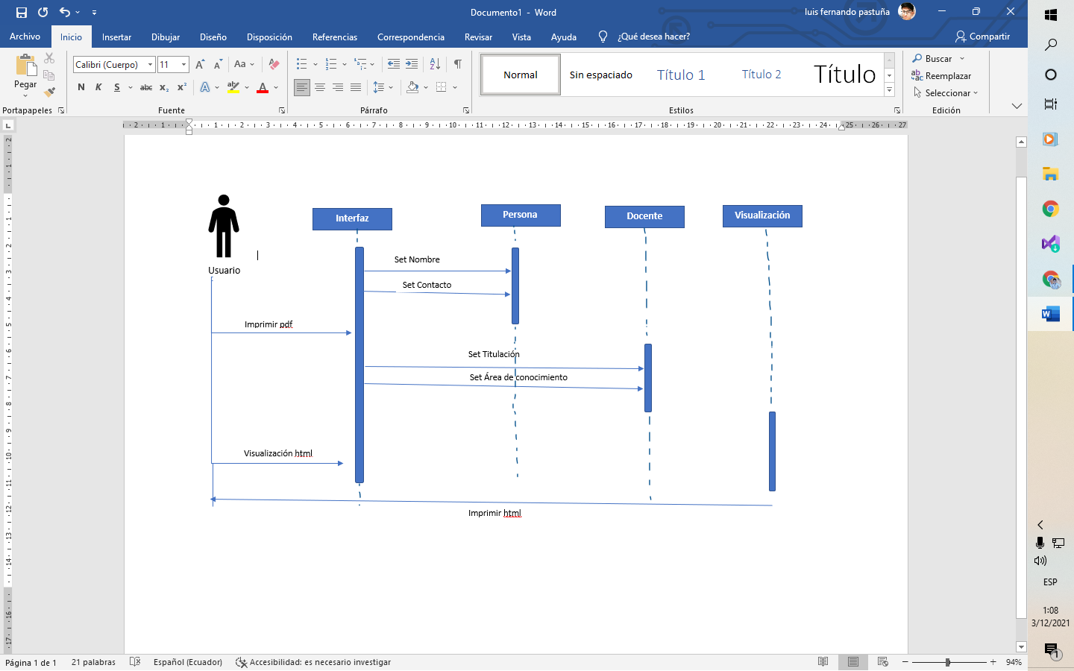

1. **Definir casos de pruebas para una aplicación. Utilizar el proyecto planteado en clase**

| **Condición de datos** | **Tipo** | **Equivalencias válidas** | **Equivalencias no válidas** |
| --- | --- | --- | --- |
| Nombre | Cadena de caracteres | 1.-Alfabéticos -Cadena de caracteres 1 a 50 | 2.-Blanco  3.-Números |
| Email | Cadena de caracteres | 4- Alfanuméricos Cadena de caracteres 10 a 50 | 5.-Blanco |
| Teléfono | Cadena de caracteres | 6.-Numéricos -Cadena <=10 | 7.-Alfabéticos  8.-Blanco |
| título | Cadena de caracteres | 9- Alfabético -Cadena de caracteres 20 a 50 | 10.-blanco  11.- Números |
| Áreas de conocimiento | Cadena de caracteres | 12.- Alfabético - Cadena de caracteres 5 a 20 | 13.- Blanco  14.-Números |

| **N** | **Clase de Equivalencia** | **Nombre** | **E-mail** | **Teléfono** | **Título** | **Áreas de conocimiento** | **Resultado** |
| --- | --- | --- | --- | --- | --- | --- | --- |
| 1 | 2-6-10-12-13 |  |  |  |  |  | Información no disponible |
| 2 | 1-5-6-9-12 | Cristian Gustabo  Irel  Nais |  | 024040215 | Doctorado en Física | Física aplicada  Física experimental | Imprimir informacion Aviso e-mail no disponible |
| 3 | 3-5-7-9-13 | 21354 |  | cero nueve siete ocho seis seis siete ocho nueve cero | Doctorado en Matemática pura |  | Información no disponible demasiada información faltante o no permitida |
| 4 | 1-5-8-9-14 | Luis  Isrrael  Guandal  Veis |  |  | Licenciatura en educación | 1225425015 | Imprimir informacion  Aviso e-mail, teléfono no disponibles, area de conocimiento datos no permitidos |
| 5 | 1-4-8-11-13 | Bernardo  Fransisco  Wuatec  Nueram | Ber48fr@espe.edu.ec |  | 25423135 |  | Imprimir informacion  aviso área de conocimiento y teléfono no disponible, titulo dato no permitido |
| 6 | 2-4-7-11-13 |  | dd5@espe.edu.ec | cero dos cinco cuatro seis tres dos uno cero | 1231321 |  | Información no disponible demasiada información faltante o no permitida |
| 7 | 1-4-7-12-14 | Domenica Nicol Gomez |  | cero nueve siete nueve tres nueve cero cinco cinco dos. | Doctorado en Ciencias Administrativas | 2305648592 | Imprimir información  aviso e-mail no disponible, teléfono y área de trabajo dato no permitido |
| 8 | 3-5–8-9-13 | 2563417895 |  |  | Ingeniería en Telecomunicaciones |  | Información no disponible demasiada información faltante o no permitida |
| 9 | 1-4-6-9-12 | Bruno  Juan  Inger  Farist | bjuan@espe,edu,ec | 0998056454 | Ingenieria en sistemas informáticos | Ciencias de la Computación  Ciencias Exactas | Imprimir información |
| 10 | 3-5-7-11-14 | 1726719220 |  | cero nueve nueve ocho cero cinco seis cuatro cinco cuatro | 12789630 | 8956471230 | Información no disponible demasiada información faltante o no permitida |